自然资源学复习资料
- 名词解释 20分
- 填空题 20分。（注意别写错别字）
- 简答题 30分
- 分析题（综合题）30分

一、名词解释
- 自然资源学
- （说法1）指研究各种自然资源及其整体的数量、质量、地域组合特征、空间结构与分布规律、时间演化规律、形成环境，以及合理开发、规划、利用、改造、更新、保护与管理的一门科（说法1）是指研究各种
- （说法2）：指研究人与自然环境中可转化为生产、生存资料来源的物质和能量的相互关系的科学。
- 资源
在一定历史条件下能被人类开发利用以提高自己福利水平或生存能力的、具有某种稀缺性的、受社会约束的各种环境要素或事物的总称（实质是经济资源）
- 自然资源
- 指一定社会经济发展条件下，自然界中一切能够为人类所利用并产生使用价值的、能够提高人类当前和未来福利的自然诸要素总和。
- 社会资源
- 概念1：指自然资源以外的其他所有资源的总称，它是人类劳动的产物。
- 概念2：为了应对需要，满足需求，所有能提供而足以转化为具体服务内涵的客体，皆可称为社会资源。
- 矿产资源
- 是指经过地质成矿作用而形成的，天然赋存于地壳内部或地表埋藏于地下或出露于地表，呈固态、液态或气态的，并具有开发利用价值的矿物或有用元素的集合体。
- 资源评价（定性）
是根据资源类别、属性、形成原理和形成条件及时空分布规律，对其存在、数量、质量和可使用情况进行客观评述和估价。
- 自然资源评价
是按照一定的评价原则或依据，对一个国家或区域的自然资源的数量、质量、地域组合、空间分布、开发利用、治理保护等进行定量或定性的评定和估价。
- 资源价值
是指资源的存在、保护及其利用给人类社会带来的经济、生态、环境等诸多方面的效益，包括直接的和间接的、表面的和潜在的、当前的和长期的效益。
- 资源价值评估（定量）
以资源科学、经济科学为理论基础，根据各类资源的价值来源与价值构成特点，由专门人员设计或采用相应的方法对与模型估算资源的价值量的过程。包括：准备阶段——评估设计阶段——价值评估阶段——评估成果阶段
- 资源承载力
- 【UNESCO】：一个国家或地区的资源承载力是指在可预见的时期内，利用该地区的能源及其他自然资源和智力、技术等条件，在保证符合其社会文化准则的物质生活水平下所持续供养的人口数量。
- 【牛文元先生】：资源承载力是指一个国家或地区资源的数量和质量，对该空间人口的基本生存和发展的支撑力”。
- 相对承载力（考）
指以资源承载力的理想状态为参照标准，将研究区的资源存量与参照区的资源存量进行对比，从而确定研究区内资源相对可承载的适度人口数量，它是一个相对量概念。
- 资源危机
指当资源耗竭和破坏作用达到一定程度时，受损资源系统的部分或整体功能已难以维持人类经济生活的正常需要，甚至可能直接威胁到人类生存和发展。
- 资源安全
一个国家或地区可持续、稳定、及时、足量和经济地获得所需自身资源的状态或能量。
- 国家资源安全
一个国家因其经济社会发展所需要的自然环境不能获得持续、稳定、及时、足量的供给而受到的威胁状态，它是一个多维综合的概念，包括经济、政治、军事、社会乃至资源环境等多方面的安全。
- 生态文明
人类在改造客观世界的同时，遵循自然、经济、社会及人类自身发展规律，克服改造过程中的负面效应，积极改善和优化人与自然、人与人、人与社会的关系，建立有序的生态运行机制和良好的生态环境所取得的物质、精神、制度方面成果的总和。其实一种积极、良性的；可持续性的；科学、自觉的；与物质文明、精神文明、政治文明共同构成人类文明的整体框架，本质是强调人与自然的和谐共生。
- 主体功能区
指根据不同区域的资源环境承载能力、现有开发强度和发展潜力，统筹谋划人口分布、经济布局、国土利用和城镇化格局，确定不同区域的主体功能，并据此明确开发方向，完善开发政策，控制开发强度，规范开发秩序，逐步形成人口、经济、资源环境相协调的国土空间开发格局。
- 资源节约型社会
在社会生产、建设、流通、消费的各个领域，在经济社会发展的各个方面，切实保护和合理利用各种资源，提高资源利用效率，以尽可能少的资源消耗和环境代价获得最大的经济效益、社会效益和生态效益，满足人们不断增长的物质和文化生活需要，实现可持续发展的社会发展模式。
- 环境友好型社会
以人与自然和谐相处为目标，以环境承载能力为基础，以遵循自然规律为核心，采取有利于环境保护的生产方式、生活方式和消费方式，倡导环境文明和生态文明，建立人与环境良性互动的关系，追求经济社会协调发展的社会发展模式。
- 海洋资源
来源、形成和存在方式都直接与海水相关的资源，包括海洋矿物资源、海水化学资源、海洋生物 (水产) 资源和海洋动力资源等四项。
- 海洋产业
指人类在海洋、海滨地带开发利用海洋资源和空间以发展海洋经济的事业。如：海洋渔业、海水养殖业、旅游业、海洋交通运输业等。
- 滩涂
最高与最低潮位之间的滩地和最低潮位线以下尚有一定水深但仍适合围垦或养殖的浅海区。
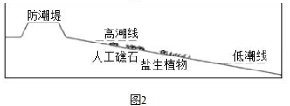
- 领海
是指与海岸平行并具有一定距离宽度的带状海洋水域。 “海洋法”定义：“国家主权扩展于其陆地领土及其内水以外邻接其海岸的一带海域（从领海基线量起最大宽度不超过12海里的一带）
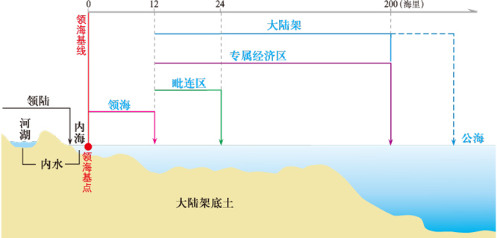

二、简述题 （写大标题即可）
- 简述自然资源资源学的研究对象和主要任务（总任务+具体任务）
主要任务：主要研究自然资源系统之间、自然资源系统与社会经济系统之间、自然资源系统与自然环境系统之间的 相互联系、相互制约的关系。
具体任务主要包括：
（1）阐明资源系统的发生、深化及其时空分布规律。
（2）探索资源系统各要素间的相互作用机制与平衡机理。
（3）揭示资源特征及其与人类社会发展的关系，研究不同时期资源的保证程度与潜力。
（4）探索人类活动对资源系统的影响。
（5）研究区域资源开发与经济发展间关系。
（6）探讨新技术、新方法在资源科学研究与开发利用中的应用。
- 简述自然资源学学科体系的理论基础 （10个）
（1）能量转化与守衡原理
- 资源－生态－经济系统 VS 资源-环境-人口-发展
- 资源的开发利用就是物质和能量的地理环境转换过程；（物质不灭，能量转移）
（2）物质循环原理
- 自然界中C、H、N、P、S等组成生物有机体的基本元素，在生态系统的生物群落无机环境间形成有规律的复原系列物质循环对资源环境影响较大的水、碳、氮三大循环。
- 资源研究要充分考虑从资源生产——开发——利用——消费——消费后全过程的物质循环和转化特性。
（3）地域分异规律原理 —— 对资源区划和区域资源开发具有重要指导意义
- 由于地球的纬度、资源分布、空间范围等综合表现出来的不同规律：
  - 纬度地带性分异规律
  - 经度地带性分异规律（干湿）
  - 垂直（海拔）地带性分异规律
（4）因地制宜原理
- 在资源开发利用过程中，充分考虑自然、资源和社会经济背景，按照自然规律办事。（尊重自然、顺应自然、保护自然的生态文明理念）充分发挥区域繁荣资源优势
（5）自然节律原理
- 自然地理现象、生物现象随时间变化的规律性，主要由水热对比变化引起的；
- 适时、适地、适度利用自然资源的科学依据之一，如休渔制度、封山育林、轮番制等。
（6）生态平衡原理
- 生态系统在漫长的进化过程中形成的系统内部与组织间相互补偿与相互调节的能力。
- 有效适度利用非耗竭性资源，节约可更新资源，维持可更新资源的持续利用；
（7）林德曼定律原理（1/10法则）
- 依据食物链原理，要尽量减少不必要的中间过程，要尽量增加资源利用层次，减少能量损失。
（8）最低因子限制律原理
- 最重要的因子，但同时又是最缺乏的（即：瓶颈） 该原理对区域资源开发和地区发展战略的制定都有很重要的指导意义。
（9）系统论原理
- 资源——生态——经济系统间相互密切联系，构成了具有特定功能和结构的整体；
（10）价值规律原理
- 自然资源本身就是具有使用价值；
- 资源本身具有使用价值，不构成商品，但在开发后，有了人类的劳动，变成生产和生活资料，进入经济流通领域，资源就具有了价值。
- 价值规律调节资源的生产-消费、分配-开发关系；
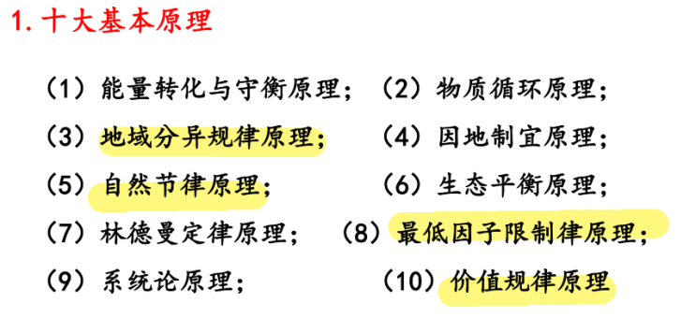
- 简述自然资源学研究的特点和研究方法
- 自然资源学研究的特点：区域性、综合性、国际性（全球性）、研究方法的多样性
- 自然资源学研究的研究方法：
  - 1.传统研究方法——资源调查法
野外实地调查、访问，收集资料，建立实验站点，获取第一手资料。
多种方法相结合的最富成效的考察方式方法：在定性考察的同时，尽力采用遥感技术、系统工程与计算机等最新手段；
实行室内分析与野外考察相结合；
点面结合、以点带面，既全面考察，又典型调查与实地观测；
运用各种测试手段，获取定量的成果资料；
组织精干小分队踏勘、以制定有效的考察计划。
  - 2.定量方法 主要分为数学方法、系统分析方法、模型方法
  - 3.跨学科综合研究法
资源科学是一门综合性很强的交叉科学，其研究的整体性与复杂性等特点决定了资源科学的研究离不开跨学科的综合研究方法。
- 跨学科合作研究方式有四种：a.单学科的合作研究（指学科内部的合作）；b.多学科的合作研究；c.交叉学科的合作研究（以一门学科为主的单向性跨学科研究）；d.跨学科合作研究（各学科的外延有部分重叠）。
  - 4、3S”方法：GPS、RS、GIS
- 简述自然资源学研究的主要前沿领域、研究热点和研究发展趋势。
1.研究发展趋势
- 问题全球化：从个体、局部走向一般、整体，日益注重国际合作和全球性问题研究；
- 决策战略化：从静态走向动态，区域发展模式与可持续发展等战略性研究日趋活跃；
- 管理科学化：从自然评价转向注重社会经济分析，资源管理研究逐步成为热点；
- 分析定量化：从定性转向定量、半定量，日益模式化和数量化；
- 方法现代化：由常规手段转向高技术应用，研究方法和手段日益现代化.
2.主要前沿领域
- （1）资源安全战略研究：特别是水资源、能源资源、土地资源、生物资源等等。
- （2）资源信息研究：包括检测与观测系统、高效全球通用的信息系统、决策支持系统等。
- （3）资源合理利用与保护研究：包括资源的可持续利用（合理规划与保护机制）、多层次综合利用（立体开发、深度加工）、废弃物控制与处置等等。
- （4）资源经济理论研究：括资源价值理论、资源产权理论、资源 核算理论、资源资产理论等。
- （5）自然资源的方法论研究（如Meta-analysis法等）。
中国古代的自然资源观。 （三个时期）（人地关系角度分析资源科学起源与发展过程）
- 以土地为核心的自然崇拜时期 （自然崇拜）
- 以地下矿产资源为核心的人本位与技术革命时期 （人定胜天）
- 以对自然资源开发利用有效配置为核心的现代可持续发展时期（人地和谐）
- 简述当前全球主要面临的资源（环境）问题 (考）
（1）资源的供需矛盾越来越尖锐，资源约束加剧，全球面临着能源短缺、资源耗竭的严重危机。
（2）资源不适当的利用方式与过度消耗，造成严重的环境破坏、污染和生态失衡。
（3）全球气候变暖，自然灾害加剧，社会经济发展的成本不断增加。
- 简述资源概念及其内涵。
概念：在一定历史条件下能被人类开发利用以提高自己福利水平或生存能力的、具有某种稀缺性的、受社会约束的各种环境要素或事物的总称（实质是经济资源）
内涵：
（1）资源必须具有社会性开发利用价值，即具有社会的效用性。
（2）资源具有相对稀缺性，这是资源与人口必然联系的另一个侧面
- 资源系统的概念及其特征
概念：各种资源在一定时间、空间范围内构成相互联系的统一整体称为资源系统
特征：1.构成的复杂性（物质要素与非物质要素）—人力资源/科技/经营管理/信息/市场/资本/时间/自然/景观
2. 内涵的动态性3. 结构的层次性4. 功能的多样性
- 简述自然资源的概念、特点和与经济发展的关系
概念：指一定社会经济发展条件下，自然界中一切能够为人类所利用并产生使用价值的、能够提高人类当前和未来福利的自然诸要素总和。
自然资源的特点：有限性、区域性、整体性、多用性
与经济发展关系：
- 自然资源是经济发展的物质基础，为区域经济发展提供可能性。
- 经济发展为自然资源的开发提供了良好开发条件
- 只有合理开发和利用自然资源，才能保证经济的可持续发展（粗放型→集约型）
- 社会资源的概念和特点
概念：指自然资源以外的其他所有资源的总称。它是人类劳动的产物。/为了应对需要，满足需求，所有能提供而足以转化为具体服务内涵的客体
社会资源的特点：易变性、不平衡性、社会性、继承性
- 第一类硬资源VS第二类硬资源。（了解）
硬资源 多为自然资源–指主要在量上，或归根结底表现为量上的稀缺性的资源；
- 第一类硬资源：——储量有限的资源，对于自然资源来说，它相当于耗竭性资源，对于人文资源，这种储量消耗主要表现为空间被占用。这类资源又可分为可更新资源和不可更新资源两型；
- 第二类硬资源：——容量有限的资源，可分为两型，其一是承载性资源（如公路网等），另一是条件性资源（如景观资源等）；
作用：是社会经济发展的基础性因素
- 软资源的分类、特点与其在社会经济发展中的作用。
–指主要在质上表现出稀缺性，而量上不可度的软件资源；
（一）分类：
- 第一类是作为生产要素，具有“传染扩散”性能的信息和技术类资源；
- 第二类是作为经济活动外部“软环境”，附着于地理空间的区位和市场类资源；
- 第三类是文化类资源。
（二）特点：
- 具有知识性、创新性特征
- 它是无污染、可复制和可再生的资源
- 具有共享性
- 具快速更新性
（三）作用：
1）软资源是社会经济发展的决定性因素
2）使自然资源的品种、数量不断增多
3）能促进资源的合理开发利用
- 理解生物圈资源分布的规律性
1整体性
2地带性、区域性和非地带性
（纬向地带性 经向地带性（干湿地带性） 垂直地带性（海拔地带性） ）
3可更新性与循环性：在环境承载力下地合理开采
4不可逆性：过度开采下；生态系统破坏
5可培育性：种子库、基因库、转基因等
- 简述资源调查的目的（5）、主要任务（总任务+具体任务）、主要调查内容。
（一）调查目的 5点
- 资源调查是资源评价和资源利用是资源规划的前提和基础。
- 为资源的科学管理提供依据。
- 是资源动态监测的实现过程。
- 是实现资源可持续利用的基础。
- 是制定国民经济和社会发展各项规划的重要依据。
（二）主要任务 （1+3）
- 总任务：查清资源的类型、数量、质量、空间分布、利用现状等进行调查与分析。
- 具体任务（3个）
  - 查清 资源自身状况（数量、质量、类型、分布）
  - 分析 资源构成要素状况（差异）
  - 分析 资源利用状况与发展方向（利用程度、利用承载力、水平、潜力等）
（三）主要调查内容：主要包括调查与分析资源构成要素、利用类型、以及各要素组合类型的空间分布、数量与质量、权属状况，并据此开展资源统计、评价、（利用）规划与管理等工作。（和调查任务基本一致）
2、具体包括 （3方面)
资源利用现状调查、综合性资源调查、评价资源构成要素调查 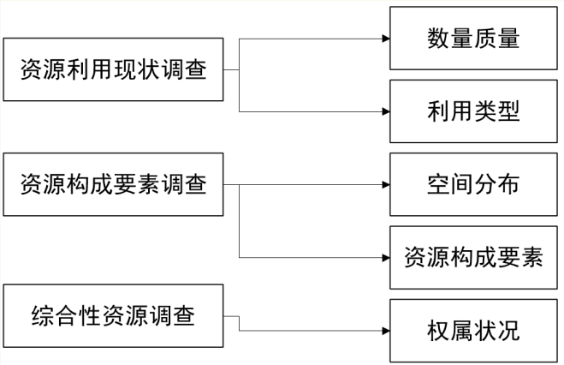
- 资源调查的相关方法和基本工作步骤。
（一）调查方法 （3种）
问卷调查法、遥感调查法、综合考察法（实地调查）
（二）调查的一般步骤 （必考）
- 准备工作 （组织专业队伍、制定工作计划、资料准备、用品准备、人员训练）
- 外业调绘 （路线探查、工作分类、室内预判、外业调绘、补测与验证等）
- 内业工作 （转绘、量算面积、制图、成果展示）
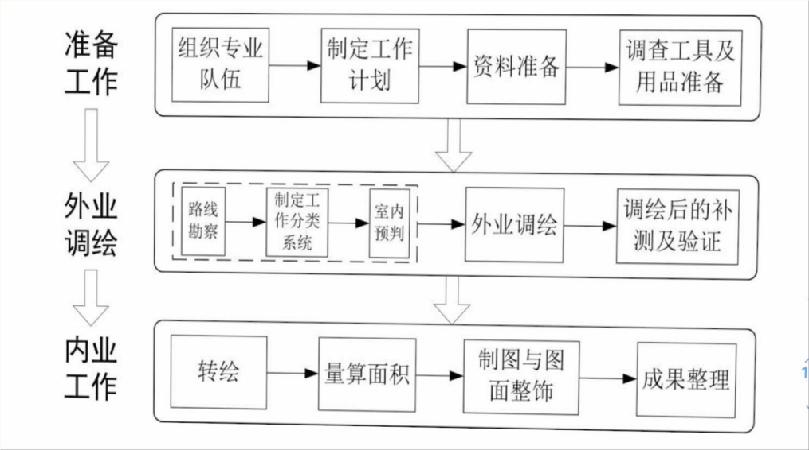
- 简述资源质量评价（的目的、分类、主要内容（6点）（定性）
（一）目的
目的是从整体上揭示自然资源的优势、潜力与不足，提出开发利用、治理与保护的建议，为充分发挥自然资源的多种功能与综合效益提供科学依据。
（1）科学认识资源的数量、质量及空间分布规律（2）阐明资源动态变化趋势
（3）揭示资源开发利用中存在的问题 （4）指明资源开发利用的合理方向
（5）为资源的可持续利用提供基础数据
（二）分类
（1）按评价对象差异划分 可分为单项自然资源评价与自然资源综合评价。
（2）按评价侧重点（或内容）侧重划分可分为：以自然属性评价为主的自然资源质量评价和以经济属性评价为主的自然资源经济评价。
（3）按评价特定目的划分：自然资源开发利用评价、自然资源保护改造评价。
（三）主要内容 （6点）
1资源的数量评价
2资源的质量评价
3 资源的空间分布及区域差异评价
4 资源动态变化趋势评价
5 资源开发利用现状评价
6资源开发利用潜力评价
- 简述资源评价的原则（3个）（定性）整体性；实践性；可持续发展原则
1、整体性（系统性、综合性）
（1）将优势资源与非优势资源紧密结合
发挥优势，弥补劣势，才能更快发展（以优补劣）（以福建区位评价为例）
  - 优势资源：森林覆盖面积最大，生态环境好；闽台优势；海岸线曲折，多良港，海运交通发达
  - 非优势资源：耕地面积少；有色金属少；山区，交通不便，陆运交通不便。
（2）局部与全局相结合
通过横向对比，明确特定区域资源优势在全省或全国甚至全世界的范围内的优势地位(横向对比)
从强化整个地域功能的全局出发，评定优势资源的合理开发利用与分配方案
(纵向分析)
2、实践性原则
- 空间性”和“时间性”相结合——对资源系统既要评价其静态分布与空间结构，又要揭示该资源系统系形成的过程，揭示其形成的规律和原因。
- 宏观与微观层次评价相结合——既从地域水平上评价资源，又从品种与化学成分角度评价资源。
- 现状与潜力评价相结合——既要评价各种资源，尤其是优势资源的现状，又要明确资源进一步开发利用的潜力
- 顺向与逆向评价相结合——既要从资源出发，评价产品的开发及生产规模，又要从市场角度出发，根据市场预测，确定资源开发利用方向与重点。
3、可持续原则发展
  - 保证资源利用强度不超过其承载力（前提）
  - 坚持 经济—社会—生态三效益的有机结合。
- 简述资源质量价值的基本工作步骤与程序。（定性）
- 准备阶段：确定评价目的和收集资料；分析资料，制定工作计划；组织专业队伍与分工；拟定工作方案。
- 中间阶段：野外调查与相关图件制作（这是评价工作的主要阶段）。
- 最后阶段：资料分析、整理与成果撰写阶段；提交成果资料。
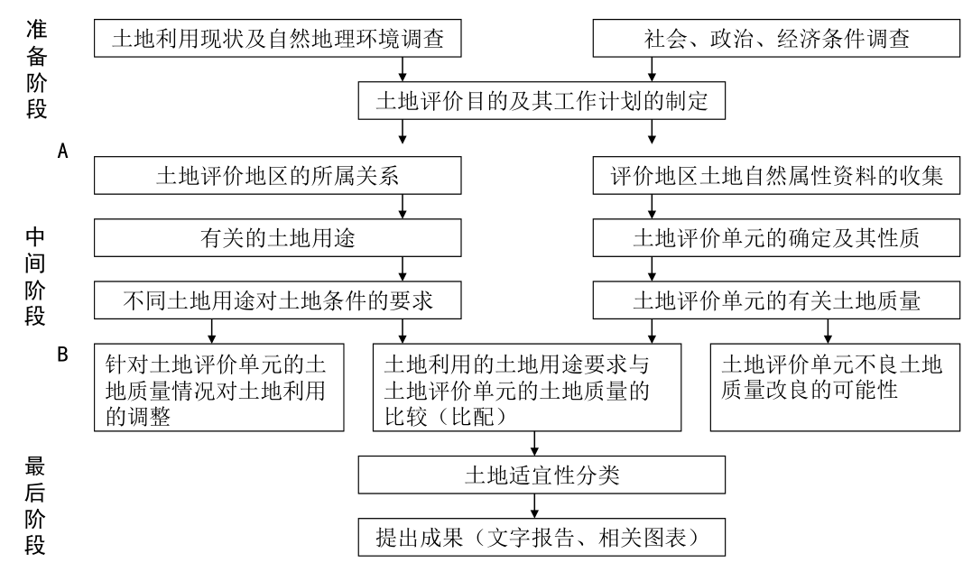
- 掌握主要的国土资源质量的评价方法并举例说明的主要的工作步骤。
（一）主要的研究方法
（1）主导因子评价法
主要工作步骤：
1、资源质量影响因子调查分析（罗列影响因子）
2、选择主导因子 （1-2个）
3、确定表达主导因子的评价指标 （如降水量的年降水量、雨强）
4、将评价指标按一定标准进行分级 （如：年降水量等级划分）
5、在评价地段(评价单元)调查全部评价指标
6、与评价标准表对照获取评价地段（评价单元）的质量等级
例：宜昌县（亚热带）柑桔土宜评价
① 选取影响柑桔土地质量的因子
越冬气温、土体厚度、地表排水条件、水源与供水条件、土壤有机质、地表坡度、土壤酸碱度、土壤质地、地形与避冬条件
② 找出主导因子：越冬气温和土体厚度
③ 对主导因子进行分级：4级
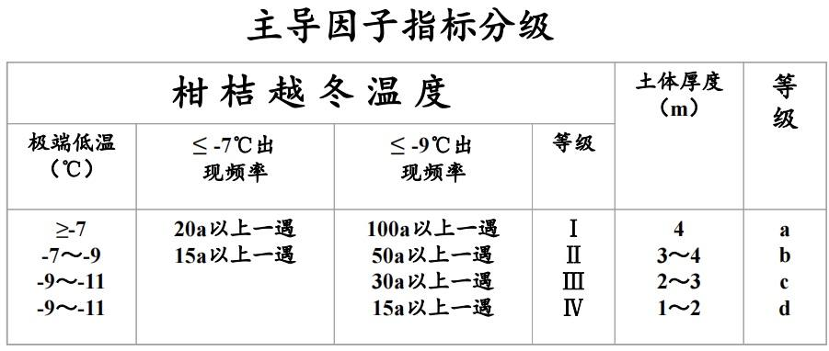
④ 确定柑桔地评级标准表
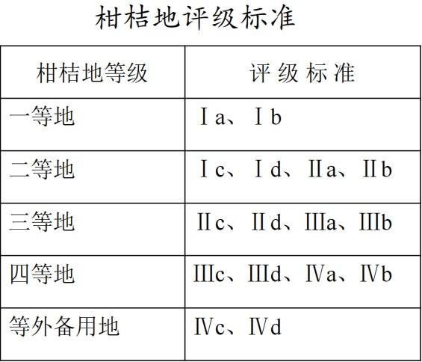

（2）最低限制因子评价法
主要工作步骤：
1、通过调查研究，确定限制因子（评价因子）
2、依据限制因子对资源开发利用的限制程度进行分级
3、对评价对象的各限制因子评定级别
4、按限制因子的最低评定级别确定被评价对象的等级
例：东北某地宜农荒地的等级评价
① 宜农荒地划为四级：一级(不加改造即可开垦)、二级(稍加改造即可开垦)、三级(大加改造才能开垦)、四级(需进行全面改造方可开垦)。
② 选取荒地开垦的限制因子：地面坡度、地表积水状况、排水条件、干旱威胁、寒冬危害、土层厚度、土壤质地、盐渍化程度、风蚀程度
③ 确定评价因子评级标准
④ 对荒地甲和乙进行评级：结果分别为Ⅲ 级与Ⅱ级。
（3）综合指标评判法
主要工作步骤：
① 确定公认的能反映资源质量的综合性指标
② 将综合性指标进行分级并形成分级表
③ 调查评价地域单元的综合性指标的相关要素
④ 计算综合性指标
⑤ 查分级表确定资源等级
例：国家或地区农业气候资源优势评价
① 确定综合指标：干燥辐射指数
② 对干燥辐射指数进行分级（因不同地区而异）
③ 通过计算某地区干燥辐射指数，查表确定该地区的农业气候资源优势。
（4）多因子综合评判法
①多因子综合评判法是选取对被评价资源质量有影响的多个限制因子作为评价项目，然后将每个评价项目进行指标分级，最后将各限制因子评定的级别采用一定数学方法综合评定被评价对象的质量等级。
②多因子综合评判法主要有：多因子模糊评判法（模糊矩阵、模糊数学—秃头理论）、等差指数定量评判法、等差指数非定量评判法、平均值等差分级评判法、加权给分评判法和综合指数评判法等方法。
模糊矩阵：
例子：设论域u=u1，u2，u3，u4，u5=热量条件、人均林用地、人均耕地、人均经济林和一、二，三、四级土地占总面积比重。
设论域v=v1，v2，v3，v4，v5=优、较优、良好、一般、较差。
各评价因子按五级分别拟定分级标准，在评定评价级别时评价人员采用了最简单的方法，即将评价各县的评判因子的实际值与标准值相对照。评
语Vi值仅为“是”和“否”两类，凡符合某一等级的定为1，不符合的定为0，分别记为1或0。

模糊变换公式中的R是将评判因子u1，u2，…，un分别赋以不同的权系数。两个方案：
第一方案：A=(0.4 0.1 0.2 0.2 0.1) 第二方案；A=(0.3 0.1 0.2 0.2 0.2)
第一方案确定权系数的理由是：本区农业生产主要受热量条件所制约，所以其权数较高。耕地与经济林是本区的发展基础和致富之路，也较为重要，所以其权数相同，仅次于气候因素的权数。宜林地资源和土地分级各县市均较富，故给予权数最小。
第二方案确定权系数的突出之点是既强调气候因子，又重视土地质量(包括养殖水域)对农业生产的重大影响，分别给予较高的权系数0.3与0.2，而人均林地、耕地与经济林地的权系数保持不变。
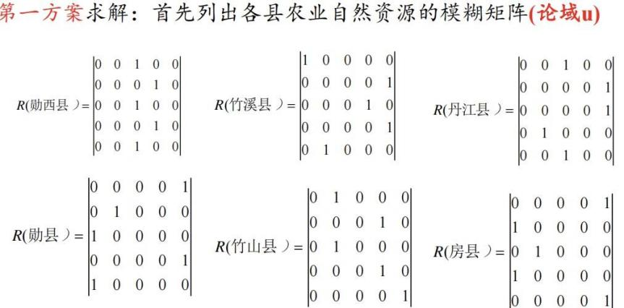

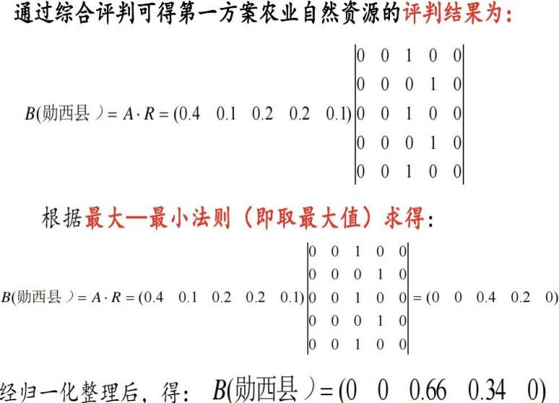
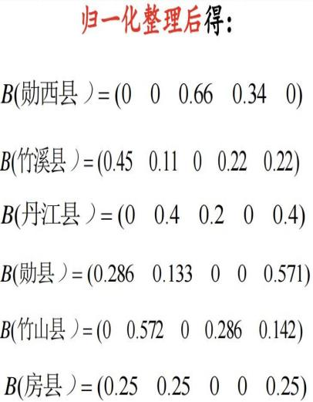
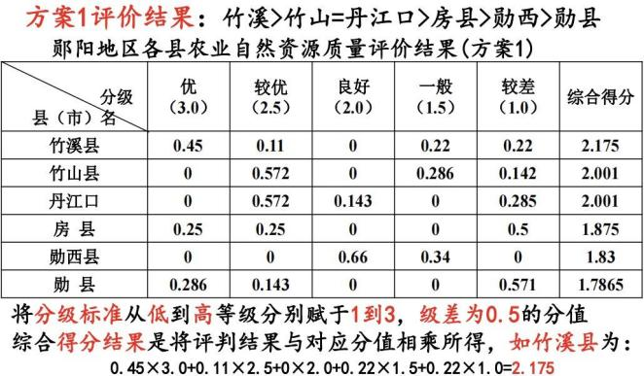
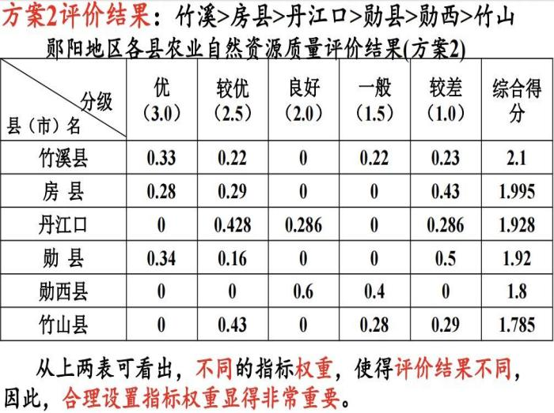
等差指数定量评判法
• 特点：评价因子有多个；均为定量因子；因子间相互关系不明确；对于各因子对资源质量影响程度有一定认识。
• 过程（步骤）：
① 确定评价因子；
② 按作用大小排序；
③ 计算各因子等差分配指数；
④ 求出资源质量评价的综合指数分级表；
⑤ 调查评价对象各评价因子指标数值，依表确定资源质量等级。
案例：湖北省A县劳动力文化、科技素质等级评价
① 评价因子选取、排序（由大到小）、分级
② 计算各因子的极差指数，如设排序为： a1，a2，a3，…，an，则a1取100， an取0，
an =a1+（n-1）d，d=（ an - a1 ）/(n-1)
等差指数非定量评判法
·特点：多因子评价；缺乏评价因子定量数据；各因子相互关系不明确。
·与等差指数定量评价法区别：
1它不需要取得各因子分级的定量指标，而是进行定性分级；
2它需要在编制各评价因子等差指数分配表之后，根据评价因子定性与定量的实际分级，进一步编制一张用于鉴别资源质量等级的评价因子等差指数表；
3在评价时需将各因子所处的实际等级的指数相加综合确定。
（5）地域对比评判法
1.将某一资源与具有同一资源的地域单元通过反映该资源质量特征的各有关指标的系统对比，来评定该地域单元某项资源的相对质量，得出相对优劣的评价结论。
2.特点：根据地域之间资源质量特征对比确定
（6）标准值对照评判法
按照国家(或国际上)规定的质量标准，或者科学界公认的质量分级标准，将它与被评的某一资源质量的实际值相对照，藉以评定其等级。
国家对矿产资源的富矿与贫矿、水资源的质量等级、土壤质量分级等均有明确的规定，均可以作为标准值使用。若缺乏质量分级的明确规定，以本地区较成熟公认的有关资源质量分级的成果，如草场分级、耕地分级等作为评价的标准值应用。
- 简述资源评价的相关方法——掌握：主导因子评价法、最低限制因子评价法、综合指标评价法、地域对比判法 【定性】

- 简述 资源价值的特性、类型、构成。（定量）
资源价值：是指资源的存在、保护及其利用给人类社会带来的经济、生态、环境等诸多方面的效益，包括直接的和间接的、表面的和潜在的、当前的和长期的效益。
（一）特性
- 价值的虚拟性
- 价格的虚构性
- 内涵的复杂性和多层次性
（二）类型——按不同纬度分
1、资源价值的功能
- 经济价值
- 环境价值
- 存在价值（生态价值和社会价值的总和）
2、根据资源类型分
气候资源价值、水资源价值等等
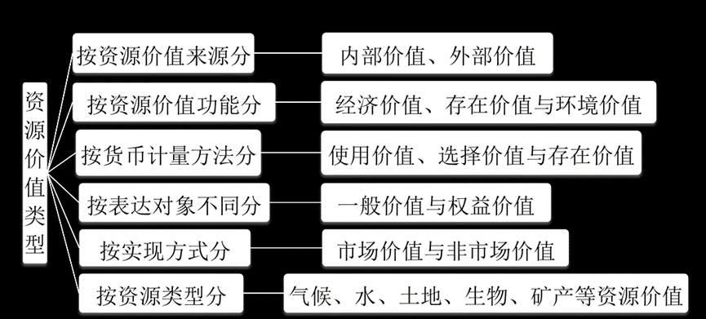
资源的内部价值：是资源在流通领域以货币形式实现的价值。
资源的外部价值：是资源内在固有的，但并不在流通领域以货币形式实现的价值，包括资源的生态环境价值和资源的社会价值。
资源一般价值：是广义的资源价值，是资源的经济、社会、生态价值总和。
资源权益价值：是在设定资源权利的情况下，各种资源权利所具有的价值，如资源的所有权价值、 使用权价值、经营权价值等。
经济价值： 指作为生产要素被人类利用(主要是消耗性利用) 所具有的价值。
使用价值：使用资源给人类带来的经济收益。
选择价值：为保护某一类资源以备将来的利用而做出的预先支付。
存在价值：指仅仅知道某个物品存在而获得的价值。它是以天然方式存在时的价值，是一种生态领域的价值。
环境价值： 是指资源承接并吸收人类排放的废弃物而具有的价值
（三）构成
资源价值的构成：劳动价值、资本价值、地租价值、存在价值。（填空题）

- 资源价值评估的理论基础 （重点）！！ 9个
（一）边际价值论
（二）马克思劳动价值论
（三）地租理论 （绝对地租、级差地租、垄断地租）
（1）绝对地租
存在前提：使用权和所有权分离，土地流转的情况下才会产生 e.g公粮
（2）级差地租
存在前提：经营权垄断下才会产生
（3）垄断地租
反垄断
（四）稀缺价值论——“物以稀为贵”
（五）均衡价值论
- 商品价值由供给和需求决定，即由生产者和需求者决定。
- 供给需求 & 需求曲线
- 边际效用决定商品需求？
- 生产成本决定商品供给
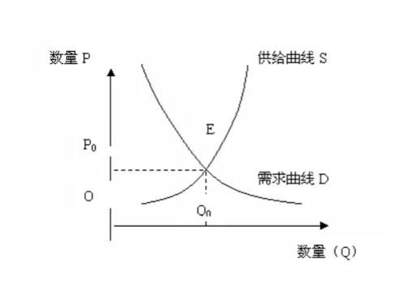
（六）边际机会成本论
（七）生态价值论
（八）价值工程论
（九）EKC理论 （环境库兹涅茨曲线）
环境库兹涅茨曲线是指当一个国家经济发展水平较低的时候，环境污染的程度较轻，但是随着人均收入的增加，环境污染由低趋高，环境恶化程度随经济的增长而加剧；当经济发展达到一定水平后，也就是说，到达某个临界点或称“拐点”以后，随着人均收入的进一步增加，环境污染又由高趋低，其环境污染的程度逐渐减缓，环境质量逐渐得到改善。
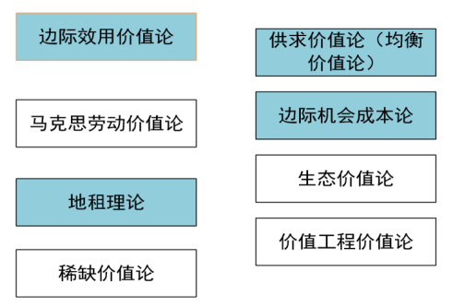
- 资源价值评估的工作步骤与程序。（定量）
大致可分为四个阶段：准备阶段、评估设计阶段、价值评估阶段、成果检核提交阶段。
- 准备工作是资源价值评估的 基础 ，其工作效果的好坏直接影响到评估成果的质量。
- 评估设计和价值评估阶段是资源价值评估的 核心 工作阶段，是最为体现资源价值评估工作的科学性的阶段。
- 掌握资源价值评估的方法：成本核算法、替代市场法（旅游费用法）、多因子模糊评判法、假设市场法（意愿调查法）。【定量】
1成本核算法：由于现时对自然资源的开发会导致未来开发成本的增加，各种约束限制条件的加强以及环境成本的提高，从而产生自然资源的机会。
MOC=MPC+MUC+MEC （MOC表示边际机会成本，它是从经济学角度对资源耗竭加以度量，边际机会成本在理论上应该等于资源使用者所支付的资源价格。 MPC表示边际生产成本； MUC表示边际使用成本； MEC表示边际环境成本）
2替代市场法：市场价值法的延伸与扩展，它是在某种资源未形成交易市场也无交易价格，但可以替代该种资源的其它资源已经形成交易市场和市场价格的情况下，根据可替代性资源的市场价格确定此种资源的价值的方法。
（如评估水能资源价值可用水力的发电量及电力价值量替代）
！该方法实质上是单一效用替代或功能替代，忽视了资源价值的本质与多重性，缺乏足够的理论基础。
3多因子模糊评判法：
4假设市场法：在既无市场产品又无产品市场时常用的资源价值评估方法。如森林环境价值评估。
！该方法是以假想需求者的意愿价格调查为基础，因此也称为意愿调查法CVM
5市场价值法（市场价值法是经济学中最为成熟的价值评估方法。）
自然资源价值评估的市场价值法相当于一般商品的价值确定，当一些自然资源(如土地资源)本身成为商品，且已经形成交易市场、具有较大的交易量和明确的市场交易价格的情况下，根据资源市场的交易价格及其规律，评估确定自然资源的价值的方法。
！由于资源的地域差异性和资源质量的非完全均等性，以及市场价格的形成时间与评估时间的不同性等，在根据市场交易价格计估资源价值时，通常要对资源的市场价格进行一系列的修正，如地域修正、质量修正、交易情况修正、时间修正等。
- 比较资源质量评价（定性）与价值评价（定量）的主要区别。
（一）概念上：
1.资源质量评价是根据自然资源的潜力高低对自然资源做出评价，在确定潜力的高低的标准中一般以自然属性的评价为主，适当考虑与之有关的经济属性。
2.资源价值评估是以资源科学、经济科学为理论基础，根据各类资源的价值来源与价值构成特点，由专门人员设计或采用相应的方法与模型估算资源的价值量的过程。
（二）特征上：
1.资源质量评价：（遵循的原则）整体性原则/实践性原则/可持续发展原则
①整体性原则
（1）将优势资源与非优势资源紧密结合
（2）局部与全局相结合
②实践性原则 即坚持服务于资源合理利用的原则
“空间性”和“时间性”相结合、宏观与微观层次评价相结合、现状与潜力评价相结合、顺向与逆向评价相结合
③可持续利用原则
1.保证资源利用强度不超过其可承载力
2.坚持经济、社会、生态三个效益的高度统一
2.资源价值评估：资源价值来源的复杂性和资源价值构成的多层次性特点，资源的价值评估涉及资源科学、经济科学、预测科学等多门学科的理论与方法，因而资源价值评估具有系统性、综合性和复杂性的特点。
（三）方法上：
1.资源质量评价：主导因子评价法、最低限制因子评价法、综合指标评价法、地域对比判法
2.资源价值评价：成本核算法、替代市场法（旅游费用法）、市场评价法、假设市场法（意愿调查法）
- 了解资源承载力的主要评价方法（5种 ）
单因素评价法、综合指标法、多目标决策法、系统动力学法、主成分分析法。
- 单因素评价法：通过单项指标去评价某区域资源承载力现状和阈值。
- 综合指标法：依据区域社会经济与自然资源特点，通过建立能反映资源承载能力的相关指标体系，并用该多指标对不同区域、不同方案、不同年份的社会经济发展规模与资源承载能力进行评价其关键是指标体系的构建与各评价指标权重的确定。
- 多目标决策方法：该方法比较适合处理社会经济生态资源系统多目标群的决策问题。
- 系统动力学（SD）方法：该方法能从系统的角度进行综合动态分析，目前应用较多。但需确定的指标参数与变量较多，不易掌握。
- 主成分分析法（ 一种统计方法）：利用降维的思想，把多指标转化为少数几个综合指标。主要用于区域间承载力比较
- 世界性资源危机的发展态势与影响+应对资源危机的策略。（考）
（一）发展态势。5点
- 资源危机的覆盖面越来越大
- 资源危机程度越来越严重，能源资源日益短缺
- 各国的资源市场占有率在逐步降低
- 资源对外依存度在增加
- 资源争夺与冲突加剧 ——中东石油往往是兵家之地。
（二）影响
- 资源危机造成国际市场相关资源与原材料给紧张，导致其价格大幅上涨全球性通货膨胀；（供需问题）
- 世界性资源竞争格局；（进出口问题）
- 全球环境责任问题；
- 区域间的贸易摩擦；
- 领土纠纷；
- 可能引起战争
（三）策略
- 发展循环经济；
- 四新：新技术、新发展、新理念、新组织
- 替代资源和能源；——替代点 少使用枯竭型资源
- 国际资源与环境问题的合作。IPCC
- 资源节约型、环境友好社会——具体是如何呢？
- 提升人口质量（素质）才是根本。
世界应对策略（仅供参考）
短期：①保存本国资源；②投资国际大型矿山公司，开采矿产资源；③进行企业收购与合并，确保优质资源； ④确保资源的各种长期合约；⑤开发国内新资源。
长期：①抑制消费；②有效利用资源；③彻底进行资源回收，实现完全循环型社会；④研发新技术，避免使用枯竭型资源。
我国应对策（仅供参考）
①强化资源危机意识，做好顶层应对设计；②构建资源节约型、环境友好型社会；③完善法律法规体系和监督监管机制；④开展国际资源环境问题合作，有效利用国际资源；⑤谨慎处理我国人口问题。
- 资源安全的概念与内涵（6个方面）
1）概念：一个国家or地区可持续、稳定、及时、足量和经济地获得所需自身资源的状态和能量。
2）六个方面的内涵：
- 数量：资源的总量；人均量
- 质量：质量的最低要求（符合质量的最低标准）
- 结构：供给的多样性、
- 均衡：地区均衡、人群均衡
- 经济（价格）：经济合理可行
- 可持续性供给时间：及时、稳定
- 简述影响资源安全的主要因素（6点）。
（1）资源自身因素（资源丰度）自身的资源越丰富，对经济发展的保障程度越高，资源供应的安全性就越高。但并不是说资源贫乏国家的资源安全问题就最严重
（2）政治因素（国家与国家之间的关系）
- 对外关系稳定度：一是资源进口国与资源出口国之间政治关系恶化。
- 国内关系稳定度：二是由于资源生产国国内的政治因素对资源安全供应的影响。
（3）经济因素：——具体相关指标
- 价格变动系数
- 资源进口能力
（4）运输因素：——具体因素
- 运输的距离、运输线的安全状况、运输方式以及运输国对资源运输线的保卫能力的强弱有关
（5）军事因素：——具体指标
- 对资源产地的控制能力、对运输通道保障力：
（6）其他因素：科技、资源替代等

- 我国资源安全的态势。
（1）自然资源总量大，种类多。多种资源总量居世界前列
（2）资源丰度较差
（3）进口依存度较高
（4）资源合作伙伴紧张（单一&不稳定）
- 简述国家资源安全的主要影响因素。（5点）
- 国际资源进出口依赖度；
- 国内资源产量和储量的空间集中度；
- 资源供给国的政治倾向以及对别国政治或军事的依赖度；
- 资源净出口国对资源出口换取的资本和外汇的依赖度；
- 资源净出口国对资源净进口国的资金、技术或制造业的依赖度，资源替代成本和可供性(它决定并影响着资源需求价格弹性)
- 中国国家资源安全战略措施
1.资源勘察
—大比例尺资源普查
—增加探明储量(天然气探明储量仅占10%)
2.资源贸易伙伴关系
—原则：宜早不宜迟、宜多不宜少、宜长不宜短、宜近不宜远
—考虑：该国世界资源贸易份额、地缘、运输通道、政府及政策连续性和稳定性
3.资源储备
—保持合理的储备率：石油20%、粮食17%
4.资源效率至上
—转变意识：资源短缺意识，资源人均意识，资源适度消费意识，资源有价意识
—建立机制：资源节约激励机制
—运用手段：市场、价格、税收、核算
5.资源替代
6.资源消费模式
—资源节约型消费模式：节粮、节能、节水、节地
7.资源科技
- 简述可持续利用的‘资源观’的具体内涵 。（如何理解正确的资源观）（8个）
- 资源的地位观。——人口、资源、环境是三大要素，资源是基础，环境是条件，人口是关键（核心） 资源所具备的自然、社会、经济特征，使资源系统成为联系人类社会系统与自然环境系统的重要纽带。
- 资源的前景观。
  - 悲观派：增长的极限
  - 乐观派：人口在增长，生活水平在提高
- 环境的资源观。环境的各因素是资源，环境的整体是资源的总和。（环境就是资源！）
  - 从环境的组成看，环境是由许多单个要素构成，这些单个要素具有自然资源的属性，属于资源要素。
  - 从组成生态环境各个要素的组合方式来看，环境可以容纳或净化人类社会活动产生的污染物，保障包括人类自身在内的各种生命有机体得以持续健康地生存与发展。因此，环境本身也是一种资源。
- 资源的系统观。
    - 系统层次：大系统与子系统。以系统思维把每个资源放在系统对待；
    - 系统思维：其核心是要求实现资源系统的动态平衡。
- 资源的辩证观。资源的数量与质量、总量与均量、有限与无限性、有用与有害性、资源大国与资源小国；
- 资源的价值观。资源本身就是一种价值（自然资源有价、地租、资源税）；资源价值核算；
  - 自然资源的使用价值(形成因素：资源的丰饶度、位置、附加了人类劳动、商品性)
  - 构成自然资源与价格的因素：自然因素和社会因素两大类。
  - 构成自然资源价格的自然因素：①自然资源的自然丰饶度；②自然资源的自然地理位置；
- 资源的伦理观。——资源开发、利用、分配等相对公平、均衡
- 资源的法制观。——资源开发保护配置规则；加强资源立法、执法力度。
  - 制定明确的法律对资源的开发、使用、管理、保护予以规定，建立法律监督机制，制裁资源的不合理利用行为。通过市场机制和法律机制保证资源系统内部交流、转化的高效运作和人口、资源、环境、发展系统间的动态平衡与可持续发展。
- 理解“环境就是资源”这个观点，说明这环境资源观的现实意义。183
环境是资源。环境的各项因素是资源，环境的整体是资源的总和。“环境污染就是资源浪费”。保护环境也就是保护资源。
  - 从环境的组成看，环境是由许多单个要素构成，这些单个要素具有自然资源的属性，属于资源要素。
  - 从组成生态环境各个要素的组合方式来看，环境可以容纳或净化人类社会活动产生的污染物，保障包括人类自身在内的各种生命有机体得以持续健康地生存与发展。因此，环境本身也是一种资源。
2、环境资源观的意义：
资源环境观是联系经济与环境的纽带，是寻求经济发展与环境保护相结合的途径，采取经济手段加强资源管理，促进资源的合理利用，节约使用，防治环境污染和破坏的理论依据。树立环境资源观，有助于认识到环境问题就是经济社会活动结果；有助于深入了解环境污染的实质是资源的浪费；有助于理解环境资源价值论。
- 简述自然资源可持续利用的一般原则 （5个）
- 经济、社会、生态效益相结合的原则。 （多方效益）
- 开发量与资源生长与更新量相适应的原则。（即：不能超过其环境承载力）
- 当前利益和长期利益相结合的原则。 （子孙后代）
- 因地制宜的原则。 （速生桉在中国南部的引进）
- 统筹兼顾、综合利用的原则。（开源、节流、集约、高效）
- 简述自然资源开发利用研究的目的、对象、内容、方法。
（一）目的资源开发规划具有战略意义
-是指导生产建设布局和协调经济发展与人口、资源、环境相互关系的重要手段
-具有一定的战略地位（发展速度、生产结构与产业布局等与资源开发有关）
（二）规划内容
- 分析国情。认清国情是编制资源开发的出发点和依据
- 确定资源规划的目标与指标体系。——关键 。目标必须是概括性的搞好生产力的总体布局。——规划的中心内容是协调经济发展与人口、资源、环境的关系。
- 制定资源开发和重点建设的专项规划。如：（三明市十四五规划、 文化和旅游改革专项规划、三明市“十四五”生态环境保护专项规划）
- 编制地区综合开发规划——（要体现全局照顾局部，局部服从全局的原则）
（三）解决关系（资源规划应充分体现可持续发展主题，处理好以下几大关系）
- 资源保护与经济发展
- 当前与长远
- 局部与全局（ 如上下游关系）
- 资源利用与生态环境保护 （开源、节流、集约、高效）
（四）自然资源开发利用的研究方法 （了解）
（1）主要包括：野外考察法、实地观测方法、遥感遥测技术、数理统计法等。
（2）利用信息论中的熵变值研究自然资源综合体的结构，并预测资源的变化。
（3）使用拓扑学定律，研究资源分异的界线。
（4）定量分析耕地资源的用地结构，采用投入生产模型、线性规划等方法。
（5）使用聚类分析划分资源开发利用的地域类型，或进行资源区别。
- 简述开展资源价值研究时需要考虑的哪些方面的问题？（定价问题） （考）
（1）确定资源的合理价格（价格高，使用少，节约资源）
（2）开展资源价格的研究
- 研究目标：节约资源、减轻污染、提高生产率
（3）开展资源价格的计算——·需考虑以下各因素
  - 考虑 资源的稀缺性问题；即供求关系。
  - 考虑 资源开发的边际成本MC；
  - 考虑 资源的全成本（开发成本+环境治理成本+…)
  - 考虑开发资源投资的时间价值；（随时间变化，资源价值发生变化)
  - 考虑 环境补偿费用 （如：污水处理费）
  - 差价 比价
  - 与国际市场价格挂钩。
  - 考虑资源折旧
  - 资源价值弹性问题 （如：人口增长速度和资源需求速度存在一定的弹性关系）
- 如何理解自然资源的可持续利用策略
（1）科学规划：
- 科学规划的战略意义
- 资源开发规划的主要内容
1、分析国情。 2、确定目标与指标体系
3、制定重点建设的专项规划4、编制地区综合开发规划。
体现可持续发展主题，正确处理四大关系
1、资源保护与经济社会发展、2、当前与长远
3、局部与全局、4、国土资源利用与生态环境保护
（2）资源保护
- 利用价值规律保护自然资源；
- 建立资源的价值体系是可持续发展的基础条件
（3）集约型国民经济体系
- 集约型国民经济的作用
- 建立资源节约与综合利用的产业结构
实现资源开发规划的措施★
-注意规划的科学性与体系的完整性
-规划实施要和国民经济汁划、城乡建设规划和环境保护规划相结合
-规划实施要依靠相关政策。要相应地制定一系列政策，调动各个方面实施资源规划的积极性
-规划实施要和宣传教育相结合（爱国主义与社会主义教育）
- 简述节约型国民经济体系的主要内容（4点）及其产业发展要求。
（1）【农业】建立以节地、节水、节能为中心的集约化农业体系；——农业集约化生产
（2）【工业】建立以节能、节材为中心的节约型工业体系
（3）【生活服务】建立以适度消费、勤俭节约为特征的生活服务体系；
（4）【产业结构】建立资源节约与综合利用型的产业结构 （重要问题）
2、粗放型经营的无序态——集约型经营的有序态 转变
其主要包括：
（1）在经济体制改革过程中要创造有利于资源节约与综合利用型产业结构；
（2）改革外经贸体制，改善外经贸结构，促进资源的节约与综合利用；
（3）主要工业部门的产品结构要从“重厚长大型”向“轻薄短小型”转变；
（4）依靠技术进步与技术改造，建立资源节约与综合利用型产业结构。
- 简述不同阶段的生态观（4个）生态文明的基本内涵。
- 1、原始文明阶段：敬畏自然 人不敌天
  - 生产水平低——崇拜自然——图腾崇拜，体现对大自然的敬畏、保护，是最原始的生态思想萌芽。
- 2、农业文明阶段：道法自然 天人合一
  - 人类开始利用和改造自然——追求“天人合一”、“道法自然”——形成人与自然和谐的朴素生态思想，强调按自然规律办事，主动适应自然。
- 3、工业文明阶段：掠夺自然 人定胜天
  - 生产水平提高——向自然宣战，征服自然——地球自然资源与环境面临威胁。
- 4、生态文明阶段：顺应自然 人与自然和谐相处
  - 生态文明是可持续发展实践的结果；
  - 共建生态文明 共享绿色未来；
- 试述我国生态文明建设的主要内容和创新理念，资源可持续利用与生态文明建设的关系。
(一）主要内容
- 建设以资源环境承载力为基础，以自然规 律为准则、以可持续发展为目标的资源节约型、环境友好型社会。
- 具体建设内容 ：生态文化、生态产业、生态消费、生态环境、生态资源、生态科技、生态制度
（二）创新理念
生态基础论、人地和谐论、资源有限论；
方式转变论、新型生产力论、休养生息论；
道德准则论、政策导向论、成果共享论、科学考察论
（三）资源可持续利用与生态文明建设的关系
- 保障资源安全及其可持续利用是生态文明建设的基础。
- 生态文明建设为资源可持续利用提供制度保障。
- 简述我国自然资源的总体态势（4个），资源危机有哪些？
- 【总量与人均】自然资源总量多，人均量相对少。
- 【地域分布】自然资源地域分布不平衡，组合错位，经济生产与资源分布不匹配
- 资源开发难度大，浪费较为严重；
- 可利用开发资源多，但资源开发难度大，浪费严重。
- 呆滞资源多，开发投入大。存在有价值资源，但不好开采 如：可燃冰，发需要投入大量人力、财力、物力。如：宜农荒地、盐碱地，部分矿产资源分布于恶劣环境
- 资源可持续利用与生态文明建设关系
一．保障资源安全及其可持续利用是生态文明建设的基础。
二．生态文明建设为资源可持续利用提供制度保障。
1.完善环境和生态税费制度
2.完善生态建设政府补偿制度
3.完善生态产品和生态服务市场交易制度
- 结合我国现阶段的国情，如何有效地开展生态文明建设？
1.资源保护与节约的路径：生态文明建设的重中之重
2.环境保护与治理的路径：生态文明建设的关键所在
3.生态保护与修复的路径：生态文明建设的重要载体
4.国土开发与保护的路径：生态文明建设的空间规制
- 简述世界性的资源安全问题有哪些？
- 资源短缺是世界面临的共同威胁
- 国际关系复杂导致资源的供应随时有可能中断
- 资源利用的环境问题日益严重
- 我国的资源危机有哪些？
①淡水资源不足；
②耕地资源紧缺；
③能源消费形势严峻；
④部分大宗矿产品资源对外依存度居高不下，进口成本不断增加，利用国外资源方式单一；
⑤资源消费引发的生态环境问题严重。每年中国环境污染和生态破坏造成的损失占GDP的10%以上。
- 中国资源可持续发展战略与美丽中国建设的对策。（7点）
（结合当前世界能源现状和中国国情，谈谈解决中国资源危机的出路和策略）
（一）优化区域资源配置，促进资源与区域经济发展平衡，推进主体功能区建设
·主体功能区：是指根据不同区域的资源环境承载能力、现有开发强度和发展潜力，统筹谋划人口分布、经济布局、国土利用和城镇化格局，确定不同区域的主体功能，并据此明确开发方向，完善开发政策，控制开发强度，规范开发秩序，逐步形成人口、经济、资源环境相协调的国土空间开发格局。
- 中国国土空间的“三大战略格局”－：
- 构建“两横三纵”为主体的城市化战略格局。
- 构建“七区二十三带”为主体的农业战略格局。
- 构建“两屏三带”为主体的生态安全战略格局。
（二）合理开发和利用资源，加强资源的管理保护，提高资源利用率，加强资源综合利用
（三）提高国际资源利用能力
（四）依靠科技进步缓解资源供需矛盾
（五）积极推进清洁能源开发利用
（六）积极推进产业结构调整
（七）建立资源节约、环境友好型社会，建设美丽中国
- 简述建设资源节约型、环境友好型社会的核心内容。
- 切实保护和合理利用各种资源，提高资源 利用效率，人与自然和谐相处，遵循自然规律，以最少的资源消耗和环境代价获得最大的经济效益、社会效益和生态效益，实现可持续发展，提高人民生活水平
- 简述建设资源节约型、环境友好型社会需要采取哪些具体措施？
①【低碳产业和新能源】推动能源生产和消费革命，控制能源消费总量，加强节能降耗，支持 节能低碳产业和新能源、可再生能源发展，确保国家能源安全；
②【节水型社会】高度重视水安全，加强水源地保护和用水总量管理，健全水资源配 置体系，推进水循环利用，强化水资源管理和有偿使用，鼓励海水淡化，严格控制地下水开采，建设节水型社会；
③【土地管理制度】完善土地管理制度，强化规划和年度计划管控，严守耕地保护红线， 严格土地用途管制，健全节约土地标准，加强用地节地责任和考核；
④【资源勘探】加强矿产资源勘查、保护、合理开发，形成能源和矿产资源战略接 续区，建立重要矿产资源储备体系；
⑤【循环经济】发展循环经济，促进生产、流通、消费过程的减量化、再利用和资源化；
⑥【社会意识】在全社会广泛持久地开展资源节约活动，使建设资源节约型、环境友好型社会深入人心。
- 简述我国土地资源的总体特征（6点）
1、【数量】总量大，人均数量小，土地资源严重不足。
2、【类型】土地资源类型多样，综合开发利用潜力大。
3、【质量】山地多，平地少，宜耕性能较差。 如：福建的“八山一水一分田”.
4、【结构】难以利用和质量低劣的土地比重大
5、【后备耕地资源特征】后备耕地量少质差，开发利用难度较大。
6、【区域分布】土地资源分布不均，土地生产力区域差异显著。
- 简述我国土地资源的利用现状、资源危机问题、策略。
（一）现状
1. 耕地资源开发利用现状—耕地资源总量和人均量持续下降，耕地资源整体质量欠佳，耕地质量总体水平下降
2. 林地资源的开发利用现状 —森林资源分布不均、总量不足、质量不高、林地保护管理压力增加、营造林难度大
3. 草地资源利用现状及潜力—草地资源类型复杂多样，时空分布差异性很大、天然草地持续减少、草地生产能力低
4.内陆水域的开发利用—江河、湖海、沼泽、人工水面。
5. 难以利用的土地状况—沙漠、戈壁、石山、珊湖礁
（二）问题：
1. 非农建设用地不断扩张 ，城镇建设、基础设施和基本建设、宅基地、圈地运动、房产热占用耕地。
2.土地资源退化和破坏严重 。水土流失、土地沙漠化、土地盐渍化，潜育化现象严重、草地退化严重，生物多样性受到威胁、资源配置不十分协调，自然灾害频繁，经济损失重大、土地污染。
（三）措施：
1.继续适度控制人口增长，减轻土地的承载压力
2.经济效益、社会效益、生态效益相结合，强化土地生态化管理
3.加强农地划定工作，切实保护耕地的数量、质量，完善土地管理法制环境
4.高效与集约用地，节约有限的土地资源
5.开展土地整治，改善生态环境，扼制土地退化
6.做好地土资源的调研、评价和规划工作，强化土地规划的科学性、权威性
7.培育和完善土地市场体系，健全土地信息系统，依法管理土地
- 简述我国海洋资源总体特点、开发利用现状、存在问题与发展对策。
（一）总体特点
- 种类多、储量大，是世界上海洋资源最丰富的国家之一。
- 海洋资源分布不平衡，有与陆地资源分布呈反相关的明显趋势。
- 我国海洋资源的绝大部分在大陆架浅海。
（二）开发利用现状
- 我国海洋经济虽已成为国民经济的重要组成部分，但与世界相比，我国海洋资源开发程度尚处于低水平。
- 海洋产业结构变化缓慢，产业开发水平处于传统与新兴复合阶
（三）存在问题
1、海洋资源开发能力不足
2、海洋资源产业发展较快，但海洋资源的产业 形成率较低，产业结构与布局不甚合理，发展 不平衡
3、近海污染严重，海洋水产品安全存在隐患
4、生态环境恶化，海洋灾害加剧
5、海洋资源管理中存在较多问题
6、海平面上升与海水入侵是我国东部沿海地区未来可持续发展 的最大威胁
7、海洋安全问题突出
（四）我国海洋资源可持续开发与利用的相关对策（重点）
见综合题

三、综合题 （理论+案例）
- 用成本核算法对自然资源价值进行评估与核算。
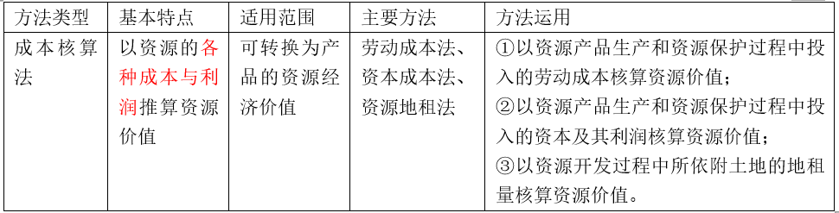
- 当前全球主要面临哪些资源、环境问题？
（1）资源的供需矛盾越来越尖锐，资源约束加剧，全球面临着能源短缺、资源耗竭的严重危机。
（2）资源不适当的利用方式与过度消耗，造成严重的环境破坏、污染和生态失衡。
（3）全球气候变暖，自然灾害加剧，社会经济发展的成本不断增加。
- 国土资源质量评价的方法，并举例说明其主要工作步骤。（简答题第十八题）

- 简述世界资源危机的发展态势及其国内外应对的主要策略。
（一）发展态势
- 资源危机的覆盖面越来越大 （需求量）
- 资源危机程度越来越严重，能源资源日益短缺
- 各国的资源市场占有率在逐步降低
- 资源对外依存度在增加
- 资源争夺与冲突加剧 ——中东石油往往是兵家之地。
（二）国外
●短期：①保存本国资源；②投资国际大型矿山公司，开采矿产资源；③进行企业收购与合并，确保优质资源； ④确保资源的各种长期合约；⑤开发国内新资源。
●长期： ①抑制消费；②有效利用资源；③彻底进行资源回收，实现完全循环型社会；④研发新技术，避免使用枯竭型资源。
（三）我国
1强化资源危机意识，做好顶层应对设计；
2构建资源节约型、环境友好型社会；
3完善法律法规体系和监督监管机制；
4开展国际资源环境问题合作，有效利用国际资源；
5谨慎处理我国人口问题。
- 习近平总书记的新总体国家安全观的基本内容。
- 中国的总体安全以人民安全为宗旨，以政治安全为根本，以经济安全为基础，以军事、文化、社会安全为保障，以促进国际安全为依托，走出一条中国特色国家安全道路。
- 第一，强调安全意识。总体安全是中国优秀传统文化思维的体现。(1)安全意识就是忧
患意识，做到居安思危。 (2)安全意识就是防止危险。(3)安全意识是整体意识、全局意
识。
- 第二，突出政治安全。把政治安全作为中国总体安全的根本。把政治安全确定为总体安全的核心，反映了中国维护国家政治安定稳定、有序、和谐的复杂性、长期性、艰巨性。
- 第三，把人民安全作为国家安全的宗旨。所有的安全问题，归根到底是由人民来感受、决定和评价，任何不安全最直接的影响首先是广大的民众。国民安全是以民为本思想在安全领域的拓展。
- 第四，以共同安全为目标的安全共同体。安全共同体是对过去的共同安全的发展，也
是命运共同体在安全领域的运用。总体安全构建以文化安全为突破口。
- 结合我国现阶段的国情，如何有效地开展生态文明建设？
（1）确定生态文明建设发展重点
① 加快转变经济发展方式，大力发展绿色经济、循环经济和低碳技术，培育壮大节能环保产业，形成节约资源和和保护环境的空间格局、产业结构、生产方式、生活方式；
② 更加注重保障和改善民生，着力解决损害群体健康突出环境问题；
③ 深化节能减排，加大水、大气、土壤等污染治理力度，强化核与辐射监管能力，明显改善环境质量；
④ 切实加强农村环境综合整治，实现城乡生态环境基本公共服务均等化；
（2）确定生态文明建设的发展路径
①资源保护与节约的路径：生态文明建设的重中之重
②环境保护与治理的路径：生态文明建设的关键所在
③生态保护与修复的路径：生态文明建设的重要载体
④国土开发与保护的路径：生态文明建设的空间规制
- 面对当今国际资源形势，试分析应如何实施与保障国家资源安全？ （考）
（1）加大资源的勘探 （增加探明储量）
（2）加强资源贸易合作伙伴关系
（3）保障资源储备（最低限制，避免风险）
（4）提升资源效率：（转化意识；先进技术、市场政府管控等等）
（5）转变意识：资源短缺意识，资源人均意识，资源适度消费意识，资源有价意识
（6）建立机制：资源节约激励机制
（7）运用手段：市场、价格、税收、核算
（8）资源替代——一种资源可被另一种资源或资本、技术、知识等其他要素替代的性质。
（9）资源消费模式 （资源节约、环境友好）节约型的资源消费模式：“三节”（节电、节水、节粮）、节能、节地
（10）开发应用资源科技

2.不同类型国家的资源安全战略取向
(1)资源净进口国与资源净出口国的资源安全战略重点。
净出口国：主要是确保资源需求的阿稳定与足量供应。具体对策：动用剩余生产能力，调节生产配额，以恢复资源供应并提高资源价格；建立资源现有产业和资源产品销售网络。
净进口国：以可以接受的资源价格，从多渠道获取足量的资源。具体策略：建立资源储备制度；实行“开源”与“节流"政策 (开发替代资源，提高资源利用效率，增加资源贸易与资源勘查开发投资)
(2)发达国家与发展中国家的资源安全战略重点
发达国家：调整结构、提高使用效率、资源储备等。
发展中国家：利用价格手段进行资源保护(对资源生产国而言)。
- 结合xxx资源危机问题，谈谈如何解决中国资源危机的途径与对策 。 （作业2）
以耕地资源危机为例，（不同的维度去思考）
思路总结：
- 现状分析（总量与均量；数量与质量；分布状况；开发难度分析；、
- 对策分析（意识、技术、管理、产业、整治、体系等）
- 如果你是中国土地管理政策的制定者，你将制定哪些土地政策来保障中国资源的可持续性开发利用？
一、适度控制人口增长，减轻土地的承载能力
二、坚持经济效益、社会效益、生态效益相结合
三、加强农地划定工作，切实保护耕地的数量、质量的具体举措
四、高效与集约用地，节约有限的土地资源
五、开展土地整治，改善生态环境，扼制土地退化
六、做好地土资源的调研、评价和规划工作，强化土地规划的科学性、权威性
七、培育和完善土地市场体系，健全土地信息系统，依法管理土地
- 结合某一地区的实际情况，分析当地土地资源开发利用存在哪些问题？并提出解决对策 （这题我不会）
（一）现状
1. 耕地资源开发利用现状—耕地资源总量和人均量持续下降，耕地资源整体质量欠佳，耕地质量总体水平下降
2. 林地资源的开发利用现状 —森林资源分布不均、总量不足、质量不高、林地保护管理压力增加、营造林难度大
3. 草地资源利用现状及潜力—草地资源类型复杂多样，时空分布差异性很大、天然草地持续减少、草地生产能力低
4.内陆水域的开发利用—江河、湖海、沼泽、人工水面。
5. 难以利用的土地状况—沙漠、戈壁、石山、珊湖礁
问题：
1. 非农建设用地不断扩张 ，城镇建设、基础设施和基本建设、宅基地、圈地运动、房产热占用耕地。
2.土地资源退化和破坏严重 。水土流失、土地沙漠化、土地盐渍化，潜育化现象严重、草地退化严重，生物多样性受到威胁、资源配置不十分协调，自然灾害频繁，经济损失重大、土地污染。
措施：
1.继续适度控制人口增长，减轻土地的承载压力
2.经济效益、社会效益、生态效益相结合，强化土地生态化管理
3.加强农地划定工作，切实保护耕地的数量、质量，完善土地管理法制环境
4.高效与集约用地，节约有限的土地资源
5.开展土地整治，改善生态环境，扼制土地退化
6.做好地土资源的调研、评价和规划工作，强化土地规划的科学性、权威性
7.培育和完善土地市场体系，健全土地信息系统，依法管理土地
- 思路：问题——挑战——对策——展望
86、针对我国海洋资源开发利用中存在的问题，论述我国海洋资源可持续开发与利用的对策。（考点）
（一）存在问题
答：1、海洋资源开发能力不足
2、海洋资源产业发展较快，但海洋资源的产业形成率较低，产业结构与布局不甚合理，发展不平衡
3、近海污染严重，海洋水产品安全存在隐患
4、生态环境恶化，海洋灾害加剧
5、海洋资源管理中存在较多问题，管理体制不完善，海洋资源资产观念不强，海洋资源优化配置不合理（部门职能交叉、低效）
6、海平面上升与海水入侵是我国东部沿海地区未来可持续发展的最大威胁
7、海洋安全问题突出，历史遗留问题及利益冲突
（二）发展对策
1、加强海洋意识，增强海洋国土观念
2、实施以生态系统为基础的海洋资源综合管理
3、加强海洋资源与海洋环境保护
4、制定海洋发展战略，制定海洋建设政策，推进海洋经济持续健康发展
5、大力加强海洋科技工作，加大海洋科技人才的培养力度
6、努力建设生态海洋文明
7、继续拓展海洋国际合作

